LABOR JEGYZŐKÖNYV
MOBIL ROBOT ÉPÍTÉSE

Labor helye: Széchenyi István Egyetem, L4-3 laboratórium,
9026 Győr, Egyetem tér 1.
Labor ideje: 2021.09.20.
Labor tárgya: Robot építése
Labort végezte: Füleki Tamás, Császár Miksa Henrik, Balbach Dominik
Labor megrendelője: Hajdu Csaba

Használt eszköz(ök)
Megnevezés | Gyártó | Típus
DC motor | LEGO | 45502
DC motor | LEGO | 45503
Ultrahangos szenzor | LEGO | 45504
Nyomásérzékelő | LEGO | 45507
RGB szenzor | LEGO | 45506

Feladat meghatározása:

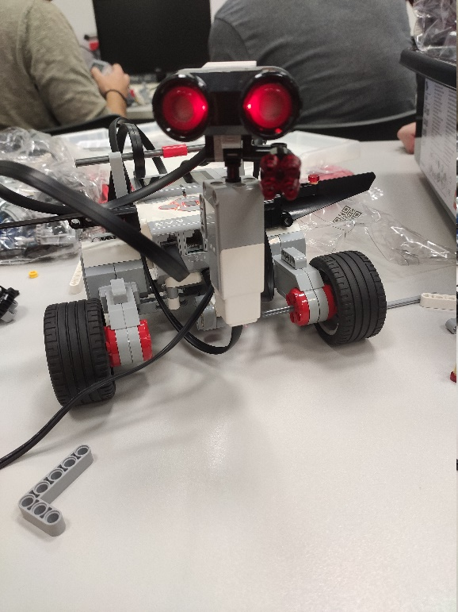
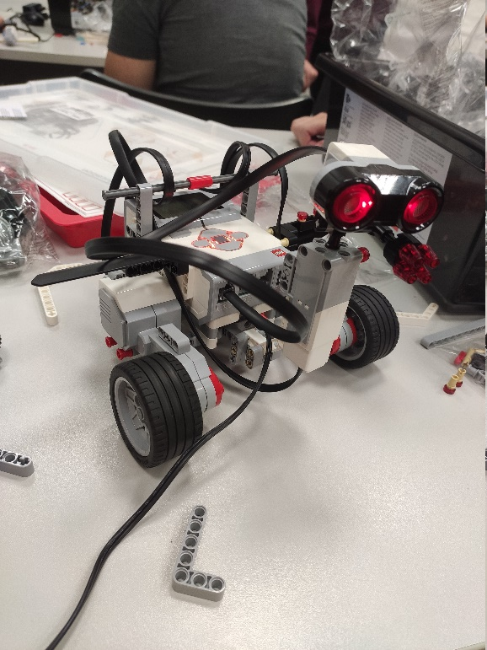

A roboton két fő actuator (45502) található melyek a mozgásában, elfordulásában segítik azt. A két motorra egy-egy kereket rögzítettünk. Ezek a kerekek külön-külön vezérelhetők, aminek a segítségével kormányozható a robot. Hátsó keréknek egy két kisebb kerékből álló, szabadon forgó szerkezetet építettünk, ami így könnyen követi a robot mozgását. A roboton egy további actuator is helyet kapott (45503) melynek segítségével az Ultrasonic Szenzort (45504) lehet 360° fokban forgatni. Továbbá egy nyomás érzékelő (45507) is helyet kapott rajta.
A vezérlésről:
A program főbb változói:
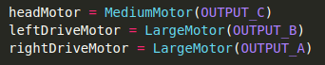

A program főbb objektumai:

Van egy calculate_dir nevű függvény ami a fej pozíciója alapján meghatározza a robot további irányát.

Van egy driving nevű függvény ami egy párhuzamos threadben fut, és a robot mozgásáért felelős.

Van egy main nevű függvény ami a fő gerince a programnak, a változók inicializálását követően elindul a program. A main feladata: a fej pozíciójának bekérése után, a megfelelő helyzetbe irányítja a robotot.

Van egy clear nevű függvény ami a vészleállást követően a kezdő pozícióba állítja a robotot.

Az alábbi linken megtalálható a python kód:
https://raw.githubusercontent.com/robotlabor-education/PontAz/main/06_Labor/self_drive.py

